**Maquinados e inyectados “Adry”**

**ECU: <Pagina WEB>**

|  |  |  |  |
| --- | --- | --- | --- |
| *Fecha* | *Versión* | *Descripción de cambios* | *Responsable* |
| 31/12/2021 | 1.0 | Creación del artefacto | Octavio Figueroa |
|  |  |  |  |

1. **Diagrama de caso de uso.**

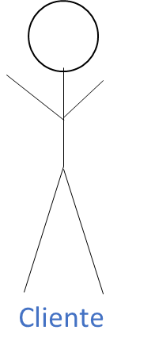

<Inc>

<Inc>

<Inc>

<Exit>

1. 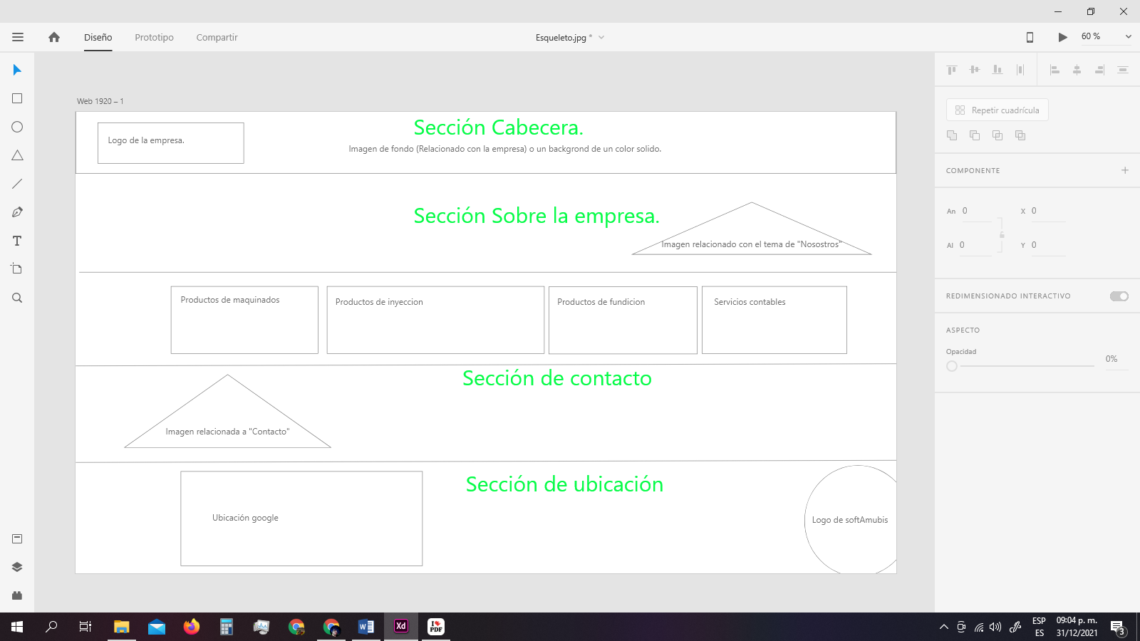**Esqueleto**
2. **Prototipo de interfaz**

